Soal Branch, loop, Function Dart

Tugas Percabangan(Branching)

1. Terdapat sebuah nilai:

* jika nilai > 70 akan mereturn “Nilai A”
* jika nilai > 40 akan mereturn “Nilai B”
* jika nilai > 0 akan mereturn “Nilai C”
* selain itu return teks kosong

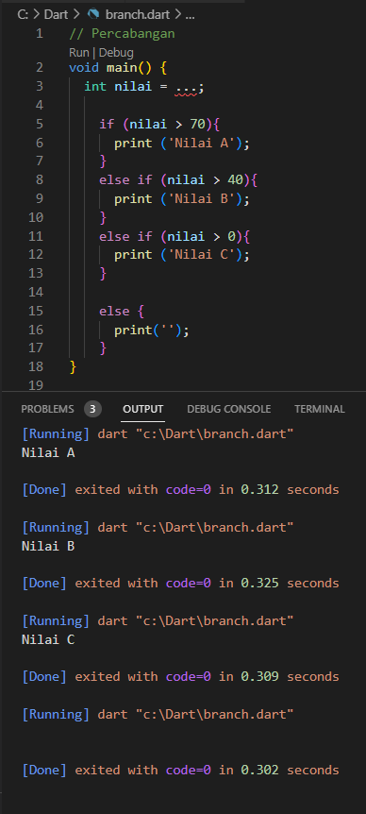Pertama deklarasi variable dengan tipe integer . lalu buat program if else if, yaitu jika nilai lebih dari 70 maka kondisi akan terpenuhi dan menghasilkan output Nilai A. lalu Jika nilai lebih dari 40 kondisi akan terpenuhi dan menghasilkan output Nilai B, lalu Jika nilai lebih dari 0 kondisi akan terpenuhi dan menghasilkan output Nilai C. dan yang terakhir jika semua kondisi diatas tidak terpenuhi maka tidak akan menghasilkan output apapun.

Pada int nilai saya berikan … jika diisi dengan 80 maka akan menghasilkan output “Nilai A”, jika diisi 60 maka akan tercetak “Nilai B”, lau jika diisi 20 akan tercetak Nilai C dan yang terakhir jika tidak memenuhi rentang tersebut contohnya -10 maka tidak ada output yang tercetak

1. Tugas Perulangan(Looping)

tampilkan nilai 1 - 10 pada layar dengan menggunakan perulangan!

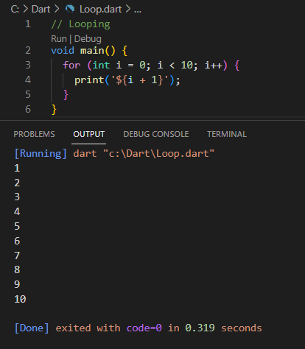Untuk menghasilkan perulangan bisa menggunakan for dengan parameter i dimulai dari angka nol, i kurang dari 10, dan increment yaitu berurutan kedepan, dan pada perintah print diberikan i+1 agar menghasilkan output seperti itu jika tidak maka akan menghasilkan 0,1,2,3,4,5,6,7,8,9, oleh karena itu harus ditambah satu pada elemant o agar menghasilkan output tersebut